BỘ GIÁO DỤC VÀ ĐÀO TẠO
TRƯỜNG ĐẠI HỌC DUY TÂN
KHOA CÔNG NGHỆ THÔNG TIN


XÂY DỰNG HỆ THỐNG QUẢN LÝ TÍCH HỢP VÀ KINH DOANH TRỰC TUYẾN CHO TUTA SPA CÓ HỖ TRỢ TRÍ TUỆ NHÂN TẠO (CHATBOT AI) TRONG TƯ VẤN KHÁCH HÀNG
🙠 🕮 🙢

USER STORY

GIẢNG VIÊN HƯỚNG DẪN:
Th.S Phạm Văn Dược

NHÓM SINH VIÊN THỰC HIỆN:
- Trần Công Thiện Sinh - 27211233902
- Lê Văn Đăng Khoa - 27211200721
- Hứa Văn An - 27211236637
- Võ Như Cường - 27214327697
- Nguyễn Văn Phú - 27211226914

Đà Nẵng, 2025
MỤC LỤC
THÔNG TIN DỰ ÁN........................................................................................3
PHÊ DUYỆT TÀI LIỆU...................................................................................4
TÊN TÀI LIỆU..................................................................................................5
NỘI DUNG 6
1. Mục đích 6
2. User story 6
2.1. Đăng nhập 6
2.2. Đăng ký 6
2.3 Quản lý nhân viên 7
2.4. Quản lý dịch vụ 7
2.5. Quản lý sản phẩm 7
2.6. Quản lý xuất nhập hàng 8
2.7. Quản lý loại sản phẩm 8
2.8. Quản lý hệ thống 8
2.9. Quản lý đánh giá khách hàng 9
2.10. Quản lý khuyến mãi 9
2.11. Quản lý thu ngân 9
2.12. Quản lý đặt lịch 10
2.13. Quản lý chat 10
3. Độ ưu tiên: 11
4. Sơ đồ Usecase (Usecase Diagram) 12
4.1. Use Case tổng quát 12
4.2. Use Case “Đăng nhập” 13
4.3. Use Case “Đăng ký” 14
4.4. Use Case “Quản lý nhân viên 15
4.5. Use Case “Quản lý dịch vụ” 17
4.6. Use Case “Quản lý sản phẩm” 19
4.7. Use Case “Quản lý xuất nhập hàng” 21
4.8. Use Case “Quản lý loại sản phẩm” 22
4.9. Use Case “Quản lý hệ thống” 25
4.10. Use Case “Quản lý đánh giá khách hàng” 27
4.11. Use Case “Quản lý khuyễn mãi” 30
4.12. Use Case “Quản lý thu ngân” 32
4.13. Use Case “Quản lý đặt lịch” 35
4.14. Use Case “Quản lý chat” 10

THÔNG TIN DỰ ÁN
Project Acronym | QLSPAK27
Project title | XÂY DỰNG HỆ THỐNG QUẢN LÝ TÍCH HỢP VÀ KINH DOANH TRỰC TUYẾN CHO TUTA SPA CÓ HỖ TRỢ TRÍ TUỆ NHÂN TẠO (CHATBOT AI) TRONG TƯ VẤN KHÁCH HÀNG
Start Date | 29/9/2025 | End Date |  | 15/12/2025
Lead Institution | Khoa Công nghệ thông tin
Project Mentor | ThS. Phạm Văn Dược  Email: phamvanduocdannang@gmail.com  Số Điện Thoại: 0907428276
Product Owner | Trần Công Thiện Sinh
Scrum Master | Trần Công Thiện Sinh |  | trancongthiensinh030072003@gmail.com |  | 0789493560
Team Members | Hứa Văn An |  | huavanan13@gmail.com |  | 0379562527
Team Members | Lê Văn Đăng Khoa |  | lekhoa200997@gmail.com |  | 0905313184
Team Members | Nguyễn Văn Phú |  | phun662003@gmail.com |  | 0911060024
Team Members | Võ Như Cường |  | vonhucuong01@gmail.com |  | 0977509903

PHÊ DUYỆT TÀI LIỆU
Các chữ ký sau đây là cần thiết để phê duyệt tài liệu này
Mentor | Th.S Phạm Văn Dược | Signature:
Mentor | Th.S Phạm Văn Dược | Date:
Product Owner | Th.S Phạm Văn Dược | Signature:
Product Owner | Th.S Phạm Văn Dược | Date:
Scrum Master | Trần Công Thiện Sinh | Signature:
Scrum Master | Trần Công Thiện Sinh | Date:
Team Member(s) | Hứa Văn An | Signature:
Team Member(s) | Hứa Văn An | Date:
Team Member(s) | Lê Văn Đăng Khoa | Signature:
Team Member(s) | Lê Văn Đăng Khoa | Date:
Team Member(s) | Nguyễn Văn Phú | Signature:
Team Member(s) | Nguyễn Văn Phú | Date:
Team Member(s) | Võ Như Cường | Signature:
Team Member(s) | Võ Như Cường | Date:

TÊN TÀI LIỆU
Document Title |  | User Story
Author(s) |  | Hứa Văn An
Role |  | Team member
Date |  | 11/10/2025 |  | File name: | User_story..
RL
Access
LỊCH SỬ SỬA ĐỔI
Version | Person(s) |  | Date |  |  | Description
1.0 | Hứa Văn An |  | 14/10/2025 |  |  | Khởi Tạo
NỘI DUNG
- Mục đích
Tài liệu này là trình bày các yêu cầu chính theo cách nhìn của một end-user. Các user-story sẽ được chia thành các phần sản phẩm nhỏ hơn để dễ dàng cho việc phân công sản phẩm trong dự án. Ngoài ra tài liệu này cũng hỗ trợ cho các Tester trong việc tạo tài liệu Testplan và Testcase.
- User story
2.1. Đăng nhập
ID | US01
Who? | Tôi một người khách hàng, admin tại website/app.
What? | - Với vai trò là người khách hàng tôi muốn giao diện đăng nhập phải đẹp, có logo.
Why? | - Với vai trò người khách hàng / nhân viên để tôi có thể đăng nhập và bảo mật tài khoản của mình.
- Có ô để nhập user và password.
- Tôi có thể có nút để đăng nhập khi nhập xong tài khoản.
- Nếu tôi quên mật khẩu, có link và hướng dẫn để tôi lấy lại tài khoản của tôi.
- Tôi muốn đăng ký khi chưa có tài khoản.
2.2. Đăng ký
ID | US02
Who? | - Tôi một khách vãng lai.
What? | - Tôi muốn đăng ký tài khoản vào hệ thống.
Why? | - Để tôi có thể đặt phòng.
- Tôi có thể thấy được ô nhập tài khoản, mật khẩu, xác nhận lại mật khẩu, số điện thoại.
- Tôi có thể thấy được nút đăng ký tài khoản.

2.3 Quản lý nhân viên
ID | US03
Who? | - Tôi là quản trị viên.
What? | - Tôi muốn quản lý thông tin nhân viên.
Why? | - Để có thể nắm rõ thông tin nhân viên và phản hồi khi cần thiết.
- Tôi muốn có một danh sách liệt kê nhân viên.
- Tôi muốn thấy được nút chỉnh sửa và xóa nhân viên ngay ở trang danh sách.
- Tôi muốn thấy nút thêm nhân viên.
- Tôi muốn thấy thông tin nhân viên được liệt kê theo các tiêu chí sau:. ..
2.4. Quản lý dịch vụ
ID | US04
Who? | - Tôi là quản trị viên.
What? | - Tôi muốn quản lý danh sách dịch vụ  - Gán dịch vụ cho loại dịch vụ  - Thiết lập giá, thời gian thực hiện, mô tả
Why? | - Để khách hàng đặt lịch đúng dịch vụ và nhân viên biết quy trình thực hiện.
- Tôi muốn hiển thị danh sách dịch vụ.
- Tôi muốn chọn loại dịch vụ khi tạo mới.
·Tôi muốn có mô tả chi tiết và giá.
- Tôi muốn có nút kích hoạt / vô hiệu hóa dịch vụ.
2.5. Quản lý sản phẩm
ID | US05
Who? | - Tôi là quản trị viên.
What? | - Tôi muốn Tạo, sửa, xóa các nhóm dịch vụ (massage, chăm sóc da, điều trị…).
Why? | - Để phân loại dịch vụ khoa học, giúp người dùng dễ tìm kiếm.
- Tôi muốn CRUD đầy đủ.
- Tôi muốn tự động cập nhật số lượng dịch vụ trong từng loại.
- Tôi muốn báo lỗi khi xóa loại đang chứa dịch vụ.
2.6. Quản lý xuất nhập hàng
ID | US06
Who? | - Tôi là quản trị viên
What? | - Tôi muốn quản lý sản phẩm spa bán hoặc sử dụng  - Tôi muốn cập nhật giá, tồn kho, hình ảnh.
Why? | - Để phục vụ kinh doanh và theo dõi tồn kho chính xác.
- Tôi muốn có danh sách sản phẩm.
- Tôi muốn tạo mới, sửa, xóa.- Tôi muốn thấy nút thêm homepage.
- Tôi muốn gắn loại sản phẩm.
- Tôi muốn theo dõi số lượng tồn
2.7. Quản lý loại sản phẩm

ID | US07
Who? | - Tôi là quản trị viên.
What? | - Tôi muốn quản lý nhóm sản phẩm (mỹ phẩm, thiết bị…).
Why? | - Giúp phân loại sản phẩm trong kho và khi bán.
- Tôi muốn CRUD đầy đủ.
- Tôi muốn không cho xóa nếu còn sản phẩm thuộc loại.
2.8. Quản lý hệ thống
ID | US08
Who? | - Tôi là một quản trị viên
What? | - Tôi muốn tìm kiếm hóa đơn khách đặt  - Tôi muốn theo dõi lịch hẹn  - Tôi muốn tải hóa đơn xuống
Why? | - Để đảm bảo sản phẩm đủ dùng cho dịch vụ và bán lẻ.
- Tôi muốn hiển thị danh sách hóa đơn
- Có phiếu nhập voucher
2.9. Quản lý đánh giá khách hàng

ID | US09
Who? | - Tôi là quản trị viên
What? | - Tôi muốn quản lý đánh giá dịch vụ.  - duyệt, ẩn, xóa đánh giá.
Why? | - Tăng độ tin cậy, dễ cải thiện chất lượng dịch vụ.
- Khách hàng đánh giá bằng sao + nội dung.
- Admin duyệt/ẩn/xóa.
- Hiển thị rating trung bình.
2.10. Quản lý khuyến mãi
ID | US10
Who? | - Tôi là quản trị viên.
What? | - Tôi muốn tạo mã giảm giá hoặc chương trình ưu đãi.  - Thời gian bắt đầu – kết thúc.  - Điều kiện áp dụng.
Why? | - Thu hút khách hàng và tăng doanh số.
- CRUD đầy đủ.
- Kiểm tra mã còn hiệu lực.
- Tự động áp dụng khi khách đặt lịch.
2.11. Quản lý thu ngân
ID | US11
Who? | Tôi một thu ngân và quản trị viên
What? | - Tạo hóa đơn, thanh toán dịch vụ/sản phẩm.  - In hóa đơn, gửi hóa đơn qua email.  - Xem lịch sử thanh toán.
Why? | - Quản lý doanh thu và minh bạch thanh toán.
- Tạo hóa đơn nhanh.
- Tích hợp thanh toán: tiền mặt, chuyển khoản, ví điện tử.
- Báo cáo doanh thu ngày/tháng.

2.12. Quản lý đặt lịch
ID | US12
Who? | - Tôi là một khách hàng, nhân viên
What? | - Khách đặt lịch dịch vụ.  - Lễ tân chỉnh sửa lịch hẹn.  - Hệ thống tự gợi ý nhân viên khả dụng.
Why? | - Tránh trùng lịch, tối ưu nhân viên.
- Chọn dịch vụ → chọn ngày → chọn nhân viên.
- Gửi SMS/email nhắc lịch.
- Cho phép hủy/sửa lịch.
2.13. Quản lý chat
ID | US13
Who? | - Tôi là khách hàng, nhiên viên hỗ trợ
What? | - Khách chat hỗ trợ trực tiếp.  - Nhân viên trả lời, gửi file, gửi ảnh.  - Lưu lịch sử hội thoại.
Why? | - Giải đáp nhanh, tăng trải nghiệm khách hàng.
- Chat realtime
- Gửi thông báo khi có tin nhắn mới.
- Lưu lịch sử chat theo tài khoản.

- Độ ưu tiên:
Ứng với từng user story sẽ có một mức đánh giá độ ưu tiên cho nó.
Độ ưu tiên được đánh giá theo thang điểm từ 1 đến 10 để xác định mức độ quan trọng của từng user story theo từng giai đoạn của dự án
Độ ưu tiên của các user story có thể giống với những cái khác

ID | Title |  | Độ ưu tiên
US01 | Đăng ký |  | 1
US02 | Đăng nhập |  | 1
US03 | Quản lý nhân viên |  | 1
US04 | Quản lý dịch vụ |  | 2
US05 | Quản lý loại dịch vụ |  | 1
US06 | Quản lý sản phẩm |  | 1
US07 | Quản lý loại sản phẩm |  | 1
US08 | Quản lý kho |  | 1
US09 | Quản lý đánh giá |  | 2
US10 | Quản lý khuyến mãi |  | 1
US11 | Quản lý thu ngân |  | 1
US12 | Quản lý đặt lịch |  | 2
US13 | Quản lý chat |  | 1

4. Sơ đồ Usecase (Usecase Diagram)

4.1. Use Case tổng quát
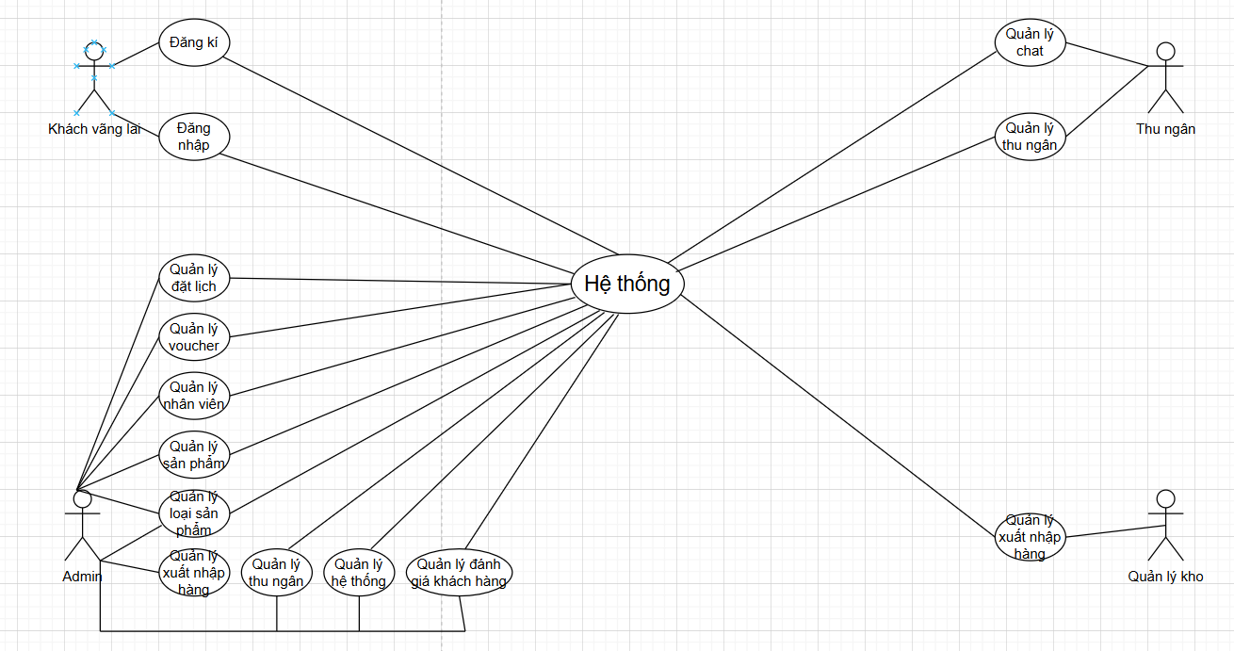

4.2. Use Case “Đăng nhập”
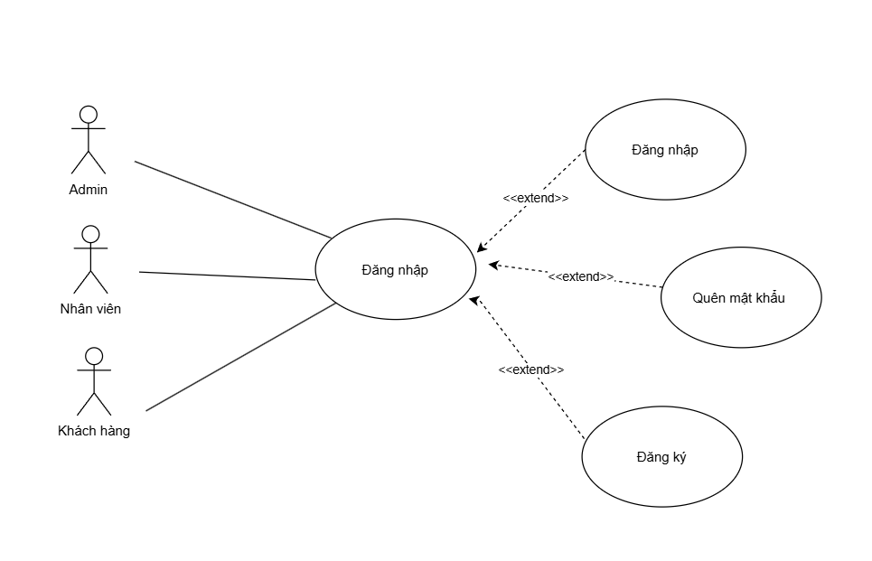

4.2.1. Đặc tả Use Case “Đăng nhập”
Mã Use Case | UC02
Tên Use Case | Đăng nhập
Tác nhân | Khách hàng / Admin / Nhân viên
Mô tả | Use Case mô tả cách tác nhân đăng nhập vào hệ thống
Điều kiện trước | Tác nhân phải đăng ký tài khoản trên hệ thống
Điều kiện sau | Thông báo đăng nhập thành công/ thất bại

4.2.2. Bảng đồ luồng sự kiện của Use Case “Đăng nhập”
Dòng sự kiện chính
Tác nhân | Hệ thống
1. Khách hàng chọn chức năng đăng nhập  3. Khách hàngnhập tài khoản, mật khẩu.  4. Khách hàng nhấn nút đăng nhập | 2. Hệ thống hiển thị giao diện đăng nhập  5. Gửi thông tin đã nhập đến hệ thống  6. Kiểm tra thông tin đăng nhập, Thông báo kích hoạt tài khoản qua gmail, nếu đúng thì chuyển đến trang chủ, sai thì thông báo yêu cầu nhập lại

4.3. Use Case “Đăng ký”
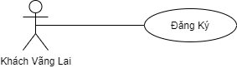

4.3.1. Đặc tả Use Case “Đăng ký”
Mã Use Case | UC01
Tên Use Case | Đăng ký
Tác nhân | Khách vãng lai
Mô tả | Use Case mô tả cách tác nhân đăng ký tài khoản
Điều kiện trước | Không có
Điều kiện sau | Thông báo đăng ký thành công/thất bại.

4.3.2. Bảng đồ luồng sự kiện của Use Case “Đăng ký”
Dòng sự kiện chính
Tác nhân | Hệ thống
1. Khách vãng lai chọn chức năng đăng ký  3. Khách vãng lai nhập thông tin cá nhân. | 2. Hệ thống chuyển sang trang đăng ký.  - Hệ thống sẽ kiểm tra các thông tin của khách hàng (bao gồm các sự trùng lập của tên tài khoản và điều kiện của password,…)  5. Nếu thông tin hợp lệ thì hệ thống sẽ lưu thông tin của khách hàng và gửi phản hồi “ Đăng ký thành công!”.  6. Ngược lại hệ thống sẽ gửi phản hồi cho khách hàng biết những phần nào chưa hợp lệ.

4.4. Use Case “Quản lý nhân viên
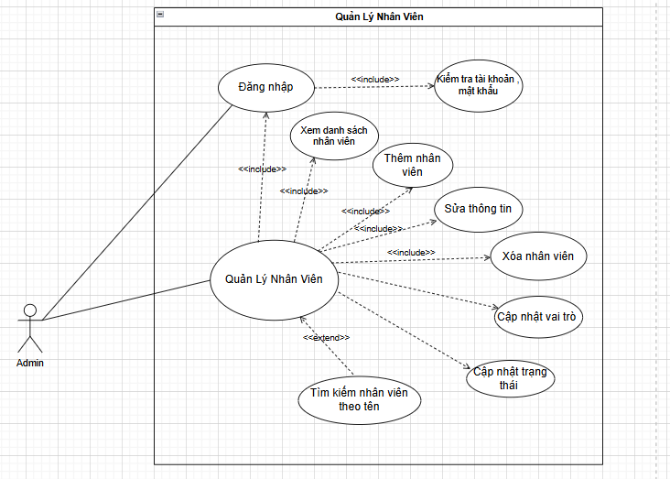

4.4.1. Đặc tả Use Case “Quản lý nhân viên”
Mã Use Case | UC03
Tên Use Case | Quản lý nhân viên
Tác nhân | Admin
Mô tả | Cho phép Admin thực hiện các thao tác thêm, sửa, xóa , tìm kiếm và phân quyền cho các nhân viên trong hệ thống.
Điều kiện trước | Admin đã đăng nhập thành công vào hệ thống và truy cập vào giao diện quản lý nhân viên.
Điều kiện sau | Thao tác quản lý (thêm, sửa, xóa, tìm kiếm, phân quyền) được thực hiện thành công hoặc Admin thoát khỏi chức năng quản lý nhân viên.

4.4.2. Bảng đồ luồng sự kiện của Use Case “Quản lý nhân viên”
Dòng sự kiện chính
Tác nhân | Hệ thống
1. Admin muốn quản lý nhân viên  3. Chọn vào nhân viên muốn quản lý  5. Chọn”Thêm mới nhân viên”  7.Chọn”Cập nhật thông tin nhân viên”  9.Chọn” Xóa nhân viên”  11.Chọn “tìm kiếm nhân viên”  13.Chọn “phân quyền nhân viên” | 2. Hệ thống hiển thị danh sách nhân viên  4. Hệ thống hiển thị các thao tác được thực hiện  6.Hệ thống kiểm tra và thêm nhân viên mới vào danh sách nhân viên  8. Hệ thống kiểm tra và cập nhật thông tin nhân viên  10.Hệ thống kiểm tra và xóa nhân viên ra khỏi danh sách  12.Hệ thống trả về kết quả phù hợp.  14.Hệ thống luuw quyền truy cập

4.5. Use Case “Quản lý dịch vụ”
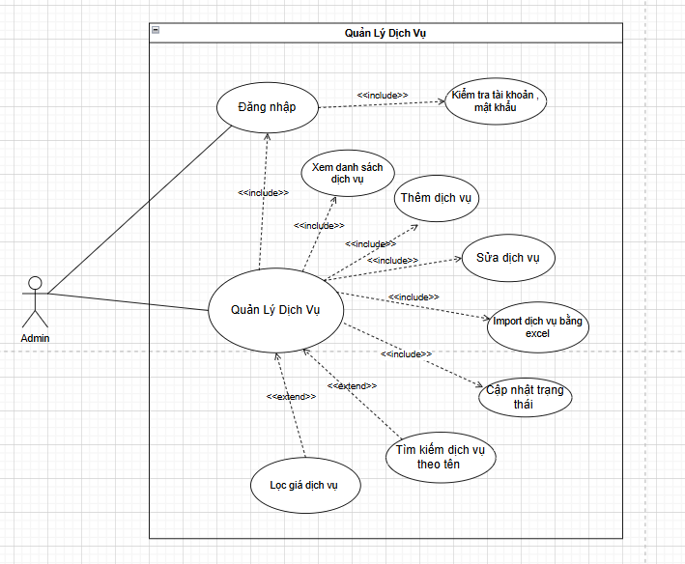

4.5.1. Đặc tả Use Case “Quản lý dịch vụ”
Mã Use Case | UC04
Tên Use Case | Quản lý dịch vụ
Tác nhân | Admin
Mô tả | Cho phép Admin thực hiện các thao tác quản lý dịch vụ,
Điều kiện trước | Admin đã đăng nhập thành công và chọn chức năng “Quản lý dịch vụ” từ giao diện quản trị
Điều kiện sau | Thao tác (thêm mới, chỉnh sửa, import, thay đổi trạng thái, tìm kiếm, lọc) hoàn tất. Dịch vụ được hiển thị đúng trên danh sách theo yêu cầu.

4.5.2. Bảng đồ luồng sự kiện của Use Case “Quản lý dịch vụ”
Dòng sự kiện chính
Tác nhân | Hệ thống
1. Import dịch vụ từ Excel  5.Admin chọn Thêm mới dịch vụ  7.Chọn”Cập nhật trạng thái dịch vụ”  9.Chọn”Tìm kiếm dịch vụ theo tên”  11.Chọn”Lọc dịch vụ theo giá”  13.Chọn”Lọc dịch vụ theo loại” | 2.Admin chọn file .xlsx (sheet tên "DichVu").  3. Hệ thống đọc dữ liệu và thêm dịch vụ mới nếu hợp lệ.  4.Hiển thị số lượng dịch vụ import thành công.  6.Admin nhấn "Thêm mới".  - Nhập các thông tin: tên, mô tả, giá, thời gian, trạng thái, hình ảnh, loại dịch vụ.  Nhấn "Lưu".  - Hệ thống lưu vào DB, trả về dữ liệu mới, và cập nhật danh sách.  8.Admin nhấn "Hoạt động" hoặc "Ngừng hoạt động".  - Hệ thống thay đổi giá trị TrangThai (1 ↔ 2) và trả kết quả thành công.  10.Admin nhập từ khóa tên dịch vụ.  Hệ thống trả về danh sách dịch vụ phù hợp.  12. Admin nhập giá min và max.  - Hệ thống trả về danh sách dịch vụ nằm trong khoảng giá.  - Admin chọn loại dịch vụ từ danh sách.  - Hệ thống trả về các dịch vụ thuộc loại đã chọn.

4.6. Use Case “Quản lý loại dịch vụ”
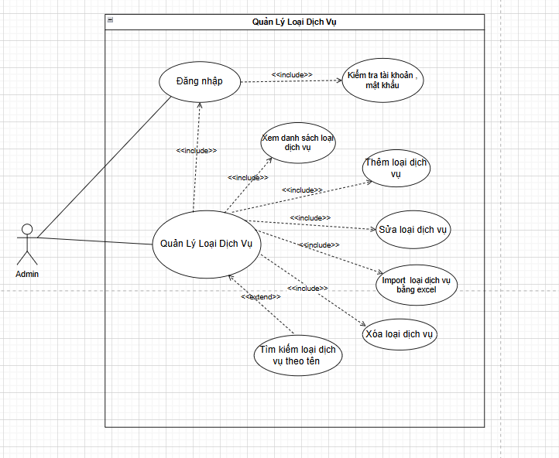

4.6.1. Đặc tả Use Case “Quản lý loại dịch vụ”
Mã Use Case | UC05
Tên Use Case | Quản lý loại dịch vụ
Tác nhân | ADMIN
Mô tả | Cho phép Admin thực hiện các chức năng quản lý loại dịch vụ
Điều kiện trước | Admin đã đăng nhập thành công và chọn chức năng “Quản lý dịch vụ” từ giao diện quản trị
Điều kiện sau | Loại dịch vụ được thêm mới, chỉnh sửa, xóa hoặc import thành công, dữ liệu hiển thị chính xác trên hệ thống.

4.6.2. Bảng đồ luồng sự kiện của Use Case “Quản lý loại dịch vụ”

Dòng sự kiện chính
Tác nhân | Hệ thống
1. Import loại dịch vụ bằng Excel  3.Thêm loại dịch vụ mới  5. Chọn”Chỉnh sửa loại dịch vụ”  7.Chọn”Xóa loại dịch vụ”  9.Chọn” Xem danh sách & chi tiết loại dịch vụ” | 2. Admin chọn chức năng “Import” và tải lên file Excel định dạng .xlsx có sheet tên LoaiDichVu.  Hệ thống đọc dữ liệu từng dòng (bỏ qua dòng tiêu đề), lấy tên loại dịch vụ.  Hệ thống lưu dữ liệu vào CSDL.  Hiển thị số lượng bản ghi đã import thành công.  4.Hệ thống lưu thông tin vào CSDL và cập nhật danh sách.  6.Chọn loại dịch vụ cần sửa.  Nhấn “Chỉnh sửa”.  Thay đổi thông tin.  Nhấn “Cập nhật”.  Hệ thống lưu thông tin mới vào CSDL.  8. Chọn loại dịch vụ cần xóa.  Nhấn “Xóa”.  Hệ thống xóa bản ghi khỏi CSDL và cập nhật danh sách.  10.Chọn chức năng “Danh sách loại dịch vụ”.  Hệ thống trả về toàn bộ danh sách.  Có thể chọn một loại để xem chi tiết.

4.7. Use Case “Quản lý sản phẩm”
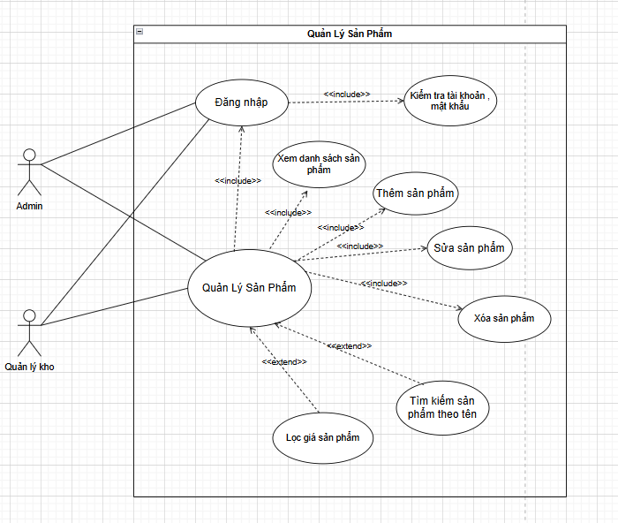

4.7.1. Đặc tả Use Case “Quản lý sản phẩm”
Mã Use Case | UC06
Tên Use Case | Quản lý sản phẩm
Tác nhân | Admin
Mô tả | Cho phép Admin , quản lý kho quản lý sản phẩm trong hệ thống
Điều kiện trước | Admin, quản lý kho đã đăng nhập thành công vào hệ thống, admin đã chọn chức năng "Quản lý sản phẩm" từ giao diện quản trị.
Điều kiện sau | Sản phẩm được thêm mới, chỉnh sửa, hoặc xóa thành công, danh sách sản phẩm hiển thị chính xác theo dữ liệu mới nhất.

4.7.2.Bảng đồ luồng sự kiện của Use Case “Quản lý sản phẩm”

Dòng sự kiện chính
Tác nhân | Hệ thống
1. Thêm sản phẩm mới  3. Chọn vào “Sửa sản phẩm”  5. Chọn”Xóa sản phẩm”  7.Chọn” Lọc sản phẩm theo giá hoặc danh mục”  ” | 2.Nhấn “Thêm mới”.  Nhập tên sản , mô tả, giá, hình ảnh chọn từ máy,…  Nhấn “Lưu”.  Hệ thống lưu thông tin và cập nhật danh sách.  4.Chọn dịch vụ cần sửa.  Nhấn “Chỉnh sửa”.  Thay đổi thông tin.  Nhấn “Cập nhật”.  Hệ thống cập nhật thông tin sản phẩm .  6.Xóa sản phẩm khỏi danh sách sản phẩm  8. Hệ thống phản hồi thao tác thành công và cập nhật giao diện.

4.8. Use Case “Quản lý loại sản phẩm”
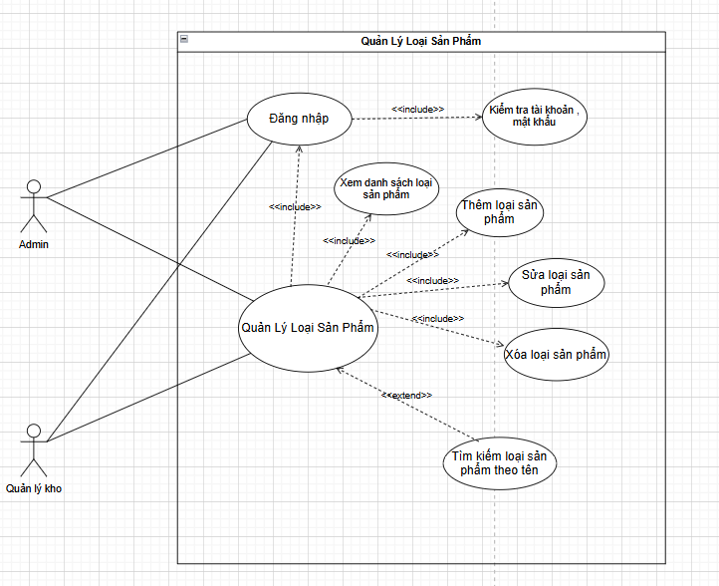

4.8.1. Đặc tả Use Case “Quản lý loại sản phẩm”

Mã Use Case | UC07
Tên Use Case | Quản lý loại sản phẩm
Tác nhân | Admin
Mô tả | Cho phép Admin hoặc quản lý kho thực hiện các thao tác quản lý loại sản phẩm trong hệ thống
Điều kiện trước | Admin , quản lý kho đã đăng nhập thành công vào hệ thống, admin đã chọn chức năng "Quản lý loại sản phẩm" từ giao diện quản trị.
Điều kiện sau | Loại sản phẩm được thêm mới, chỉnh sửa hoặc xóa thành công. Danh sách loại sản phẩm hiển thị chính xác theo dữ liệu mới nhất.

4.8.2. Bảng đồ luồng sự kiện của Use Case “Quản lý loại sản phẩm”
Dòng sự kiện chính
Tác nhân | Hệ thống
1. Xem danh sách loại sản phẩm  3.Xem chi tiết loại sản phẩm  5.Thêm mới loại sản phẩm  6.Chỉnh sửa loại sản phẩm  8.Xóa loại sản phẩm  10.Tìm kiếm loại sản phẩm theo tên | 2.Người dùng truy cập chức năng.  Hệ thống gọi API GET /api/Category để lấy toàn bộ loại sản phẩm.  Hiển thị danh sách.  4.Người dùng chọn một loại sản phẩm cụ thể.  Hệ thống gọi API GET /api/Category/{id} để lấy thông tin.  Hiển thị chi tiết.  6. Người dùng nhấn "Thêm mới".  Nhập thông tin loại sản phẩm (tên, mô tả nếu có).  Nhấn "Lưu".  Hệ thống gọi API POST /api/Category để lưu và trả về dữ liệu mới.  Danh sách được cập nhật.  7.Người dùng chọn loại sản phẩm cần sửa.  Nhấn "Chỉnh sửa" và thay đổi thông tin.  Nhấn "Cập nhật".  Hệ thống gọi API PUT /api/Category/{id} để lưu thay đổi.  Danh sách hiển thị dữ liệu mới.  9.Người dùng chọn loại sản phẩm cần xóa.  Nhấn "Xóa" và xác nhận.  Hệ thống gọi API DELETE /api/Category/{id} để xóa.  Danh sách được làm mới.  11.Người dùng nhập từ khóa tìm kiếm.  Hệ thống gọi API GET /api/Category/search?ten=....  Hiển thị danh sách kết quả.

4.9. Use Case “Quản lý đánh giá”
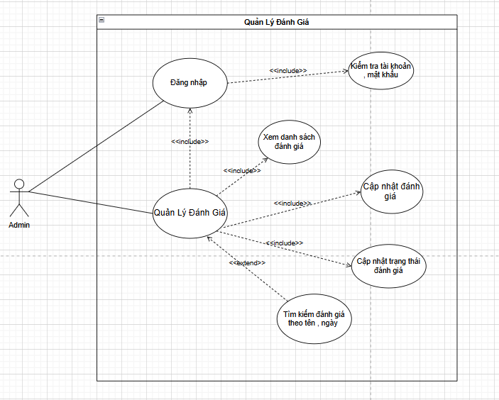

4.9.1. Đặc tả Use Case “Quản lý đánh giá”
Mã Use Case | UC09
Tên Use Case | Quản lý đánh giá
Tác nhân | Admin
Mô tả | Cho phép Admin quản lý đánh giá trong hệ thống,
Điều kiện trước | : Admin đã đăng nhập thành công vào hệ thống, admin đã chọn chức năng "Quản lý đánh giá" từ giao diện quản trị.
Điều kiện sau | Đánh giá được thêm mới, duyệt, ẩn/hiện hoặc xóa thành công. Danh sách đánh giá được hiển thị chính xác và đầy đủ.

4.9.2. Bảng đồ luồng sự kiện của Use Case “Quản lý đánh giá”
Dòng sự kiện chính
Tác nhân | Hệ thống
1. Tạo mới đánh giá  3.Xem đánh giá theo dịch vụ  5. Xem tất cả đánh giá (Admin)  7.Duyệt đánh giá  9. Xóa đánh giá  11.Tính trung bình số sao của dịch vụ  13. Ẩn/hiện đánh giá | 2.Admin hoặc người dùng đủ điều kiện (có hóa đơn hoàn tất) nhấn "Thêm đánh giá".  Nhập thông tin đánh giá: số sao, nội dung, dịch vụ liên quan ,…  Nhấn "Gửi".  Hệ thống lưu đánh giá và hiển thị trạng thái "Chờ duyệt".  4.Admin chọn dịch vụ muốn xem đánh giá.  Hệ thống trả về danh sách các đánh giá đã duyệt và đang hiển thị.  6. Admin chọn "Xem tất cả đánh giá".  Hệ thống hiển thị tất cả đánh giá (đã duyệt/chưa duyệt)  8.Admin chọn đánh giá cần duyệt.  Nhấn "Duyệt"  10.Admin chọn đánh giá cần xóa.  Nhấn "Xóa".  12.Admin chọn "Xem trung bình sao".  14.Admin chọn đánh giá cần thay đổi trạng thái hiển thị.  Nhấn "Ẩn" hoặc "Hiện".

4.10. Use Case “Quản lý kho”
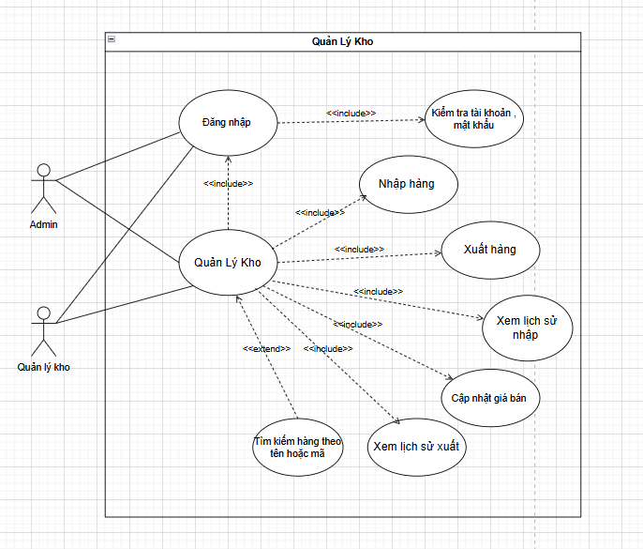

4.10.1. Đặc tả Use Case “Quản lý kho”
Mã Use Case | UC08
Tên Use Case | Quản lý kho
Tác nhân | Admin
Mô tả | Cho phép Admin, quản lý kho quản lý hoạt động nhập – xuất hàng và lịch sử tồn kho trong hệ thống
Điều kiện trước | Admin đã đăng nhập thành công vào hệ thống, admin đã chọn chức năng "Quản lý kho" từ giao diện quản trị
Điều kiện sau | Sản phẩm được nhập, xuất hoặc cập nhật giá bán thành công. Lịch sử nhập/xuất hàng được hiển thị chính xác và đầy đủ.

4.10.2. Bảng đồ luồng sự kiện của Use Case “Quản lý kho”
Dòng sự kiện chính
Tác nhân | Hệ thống
1. Nhập hàng theo lô  3. Xuất hàng theo lô  5. Xem toàn bộ lịch sử nhập/xuất hàng  7.Xem lịch sử nhập hàng  9. Xem lịch sử xuất hàng  11.Cập nhật giá bán sản phẩm | 2.Admin nhấn "Nhập hàng theo lô".  Nhập thông tin: sản phẩm, số lượng, giá nhập, nhà cung cấp,…  Nhấn "Gửi".  Hệ thống lưu thông tin nhập hàng, cập nhật số lượng tồn kho và ghi vào lịch sử.  4.Admin nhấn "Xuất hàng theo lô".  Nhập thông tin: sản phẩm, số lượng, lý do xuất,…  Nhấn "Gửi".  Hệ thống kiểm tra số lượng tồn kho:  Nếu đủ hàng → Cập nhật tồn kho và ghi vào lịch sử xuất.  Nếu không đủ → Trả thông báo lỗi.  6. Admin chọn "Xem lịch sử kho".  Hệ thống hiển thị danh sách toàn bộ giao dịch nhập và xuất hàng  8.Admin chọn "Lịch sử nhập hàng".  Hệ thống trả về danh sách các lần nhập hàng.  10.Admin chọn "Lịch sử xuất hàng".  Hệ thống trả về danh sách các lần xuất hàng.  12.Admin chọn sản phẩm cần cập nhật giá bán.  Nhập giá bán mới.  Nhấn "Cập nhật".  Hệ thống lưu thông tin và hiển thị giá bán mới..

4.11. Use Case “Quản lý khuyễn mãi”
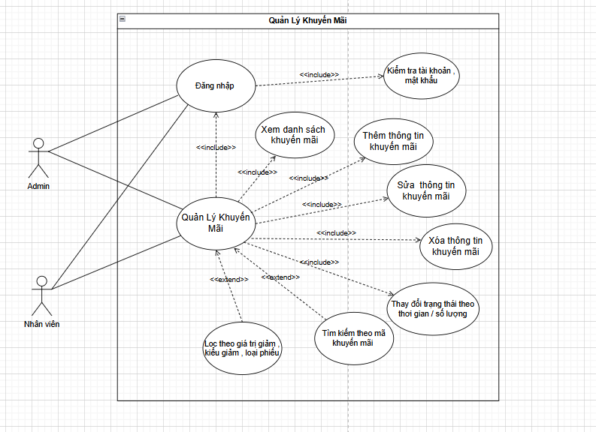

4.11.1. Đặc tả Use Case “Quản lý khuyến mãi”
Mã Use Case | UC10
Tên Use Case | Quản lý khuyễn mãi
Tác nhân | Admin
Mô tả | Cho phép Admin quản lý mã khuyến trong hệ thống
Điều kiện trước | Admin đã đăng nhập thành công vào hệ thống, admin đã chọn chức năng "Quản lý khuyến mãi" từ giao diện quản trị.
Điều kiện sau | Mã khuyến mãi được thêm mới, chỉnh sửa hoặc xóa thành công. Danh sách mã khuyến mãi và trạng thái được hiển thị chính xác.

4.11.2. Bảng đồ luồng sự kiện của Use Case “Quản lý khuyễn mãi”
Dòng sự kiện chính
Tác nhân | Hệ thống
1. Tạo mới mã khuyến mãi  3. Chỉnh sửa mã khuyến mãi  5. Xóa mã khuyến mãi  7.Xem danh sách tất cả mã khuyến mãi  9. Xem thông tin chi tiết mã khuyến mãi  11.Kiểm tra trạng thái mã khuyến mãi | 2.Admin nhấn "Thêm khuyến mãi".  Nhập thông tin: Mã code (hệ thống tự viết hoa), loại giảm giá (theo % hoặc số tiền), giá trị giảm, ngày bắt đầu, ngày kết thúc, số lượng lượt sử dụng.  Nhấn "Lưu".  Hệ thống lưu thông tin và hiển thị trong danh sách khuyến mãi  4.Admin chọn mã khuyến mãi cần sửa.  Nhấn “Chỉnh sửa".  Thay đổi thông tin cần thiết.  Nhấn "Cập nhật".  Hệ thống lưu và cập nhật dữ liệu.  6. Admin chọn mã khuyến mãi cần xóa.  Nhấn "Xóa".  Hệ thống xóa dữ liệu và cập nhật danh sách  8.Admin chọn "Danh sách khuyến mãi".  Hệ thống trả về danh sách tất cả mã khuyến mãi.  10.Admin chọn một mã khuyến mãi.  Hệ thống hiển thị thông tin chi tiết.  12.Admin chọn "Xem trạng thái".  Hệ thống trả về:  "Chưa hiệu lực" nếu ngày hiện tại < ngày bắt đầu.  "Hết hạn" nếu ngày hiện tại > ngày kết thúc.  "Hết lượt sử dụng" nếu số lượng = 0.  "Đang hoạt động" nếu còn hiệu lực và còn lượt sử dụng.

4.12. Use Case “Quản lý thu ngân”
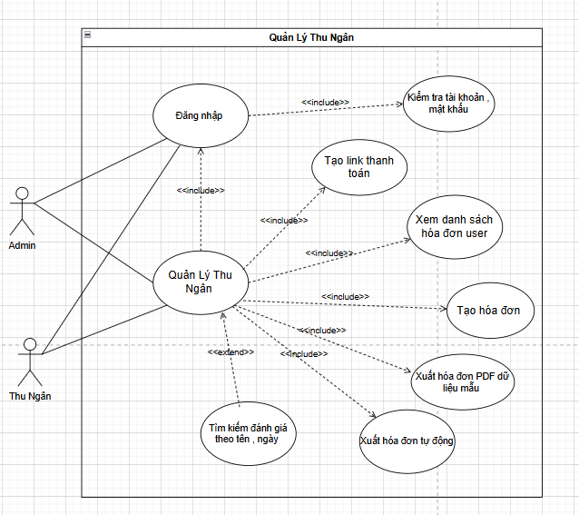

4.12.1. Đặc tả Use Case “Quản lý thu ngân”
Mã Use Case | UC11
Tên Use Case | Quản lý thu ngân
Tác nhân | Admin
Mô tả | Cho phép Admin, nhân viên thu ngân thực hiện các nghiệp vụ liên quan đến hóa đơn và thanh toán
Điều kiện trước | Admin , nhân viên thu ngân đã đăng nhập thành công vào hệ thống. Admin , nhân viên thu ngân đã chọn chức năng “Quản lý Thu ngân” hoặc “Thanh toán” từ giao diện.
Điều kiện sau | Hóa đơn được tạo mới thành công và lưu vào hệ thống. Link thanh toán được tạo và trả về thành công (nếu thanh toán online). Hóa đơn có thể được xuất ra file PDF và in cho khách hàng.

4.12.2. Bảng đồ luồng sự kiện của Use Case “Quản lý thu ngân”
Dòng sự kiện chính
Tác nhân | Hệ thống
1. Tạo hóa đơn mới  3. Tạo link thanh toán (online)  5. Xem danh sách hóa đơn của khách hàng  7. Xem chi tiết hóa đơn  9. Xuất hóa đơn ra PDF | 2.Nhân viên nhấn “Tạo hóa đơn mới”.  Nhập thông tin: Ngày tạo, hình thức thanh toán (tiền mặt, online), trạng thái, tiền khách đưa, dịch vụ/sản phẩm, số lượng, mã giảm giá (nếu có).  Hệ thống tính tổng tiền và giá trị giảm giá dựa trên mã giảm giá.  Nhân viên nhấn “Lưu”.  Hệ thống lưu hóa đơn và chi tiết hóa đơn vào CSDL.  4.Nhân viên chọn “Thanh toán online”.  Hệ thống gửi dữ liệu hóa đơn tới API PayOS.  Hệ thống trả về QR code và link thanh toán (checkoutUrl).  Nhân viên gửi link hoặc hiển thị QR code cho khách hàng thanh toán  6. Nhân viên chọn “Danh sách hóa đơn” theo từng khách hàng.  Hệ thống trả về danh sách hóa đơn sắp xếp theo ngày tạo (mới nhất trước).  8.Nhân viên chọn một hóa đơn từ danh sách.  Hệ thống trả về thông tin chi tiết: sản phẩm/dịch vụ, số lượng, đơn giá, tổng tiền, giảm giá, tiền khách đưa, tiền thối lại  10.Nhân viên chọn “Xuất hóa đơn” hoặc “In hóa đơn”.  Hệ thống tạo file PDF từ dữ liệu hóa đơn.  File PDF được tải xuống hoặc in trực tiếp.

4.13. Use Case “Quản lý đặt lịch”
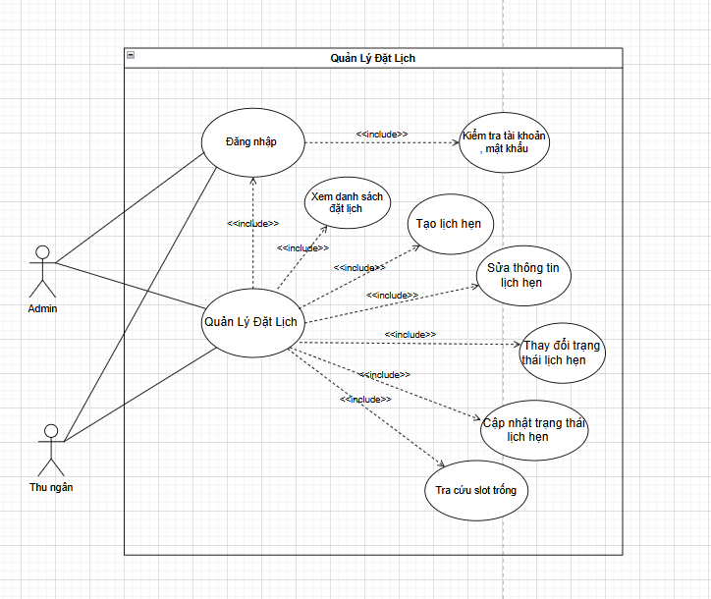

4.13.1. Đặc tả Use Case “Quản lý đặt lịch”
Mã Use Case | UC12
Tên Use Case | Quản lý đặt lịch
Tác nhân | Admin
Mô tả | Cho phép Admin thực hiện các nghiệp vụ liên quan đến Quản lý đặt lịch
Điều kiện trước | Admin đã đăng nhập thành công vào hệ thống. Hệ thống đã có dữ liệu dịch vụ để lựa chọn khi đặt lịch.
Điều kiện sau | Lịch hẹn được tạo mới hoặc cập nhật thành công, thông tin lưu vào CSDL. Khung giờ được cập nhật đúng số lượng chỗ trống còn lại. Trạng thái “Đã đến” hoặc “Đã thanh toán” được cập nhật thành công.

4.13.2. Bảng đồ luồng sự kiện của Use Case “Quản lý đặt lịch”
Dòng sự kiện chính
Tác nhân | Hệ thống
1. Xem danh sách lịch hẹn  3. Tạo mới lịch hẹn  5. Cập nhật lịch hẹn  7. Đổi trạng thái đến của lịch hẹn  9. Cập nhật trạng thái thanh toán  11.Xem tình trạng khung giờ trong ngày | 2.Nhân viên chọn chức năng “Danh sách lịch hẹn”.  Hệ thống trả về tất cả lịch hẹn, kèm chi tiết dịch vụ và thông tin thời gian.  .  4.Nhân viên nhập thông tin: số điện thoại, thời gian hẹn, dịch vụ, ghi chú.  Hệ thống tính tổng thời lượng dựa trên dịch vụ.  Hệ thống chia thời lượng thành các khung 30 phút và kiểm tra số lượng tối đa (≤ 5 lịch / khung).  Nếu khung giờ còn chỗ trống → Lưu lịch hẹn vào CSDL.  Nếu khung giờ đầy → Hệ thống báo lỗi và yêu cầu chọn khung giờ khác.  6. Nhân viên chọn lịch hẹn cần sửa.  Nhập thông tin mới (dịch vụ, thời gian, ghi chú).  Hệ thống kiểm tra trùng khung giờ (bỏ qua lịch hiện tại).  Nếu hợp lệ → Cập nhật thông tin và danh sách dịch vụ.  Nếu không hợp lệ → Hệ thống báo lỗi.  8.Nhân viên chọn lịch hẹn cần đổi trạng thái.  Nếu trạng thái là “Chưa đến” → đổi sang “Đã đến”.  Nếu trạng thái là “Đã đến” → đổi sang “Chưa đến”.  Nếu trạng thái khác → báo lỗi.  10.Nhân viên chọn lịch hẹn chưa thanh toán.  Hệ thống đổi trường “Đã thanh toán” sang true  12.Nhân viên chọn ngày muốn xem.  Hệ thống trả về danh sách khung giờ từ 9:00 → 17:30 với số lượng chỗ trống còn lại

4.14. Use Case “Quản lý chat”
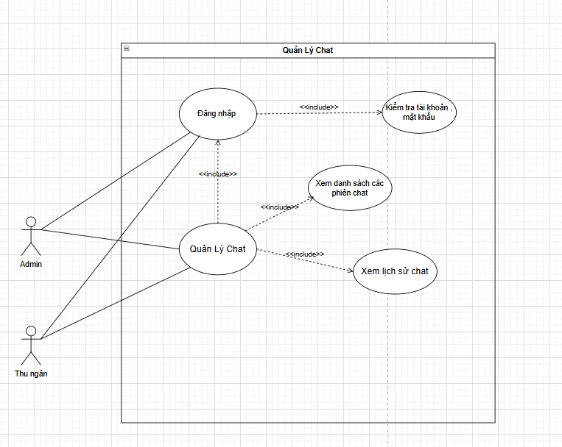

4.14.1. Đặc tả Use Case “Quản lý chat”
Mã Use Case | UC13
Tên Use Case | Quản lý chat
Tác nhân | Admin , nhân viên
Mô tả | Cho phép Admin , nhân viên thu ngân thực hiện các nghiệp vụ liên quan đến Quản lý chat
Điều kiện trước | Admin đã đăng nhập thành công vào hệ thống. Hệ thống đã có dữ liệu các phiên chat được lưu trữ (có trong database hoặc cache).
Điều kiện sau | Danh sách phiên chat được hiển thị thành công, bao gồm thông tin khách hàng, thời gian, trạng thái, và tin nhắn gần nhất. Lịch sử tin nhắn của phiên chat được trả về đúng theo yêu cầu về số trang, số tin nhắn/trang.

4.14.2. Bảng đồ luồng sự kiện của Use Case “Quản lý chat”
Dòng sự kiện chính
Tác nhân | Hệ thống
1. Xem danh sách phiên chat gần đây  3. Xem lịch sử chat của một phiên | 2.Nhân viên chọn chức năng “Danh sách phiên chat gần đây” trên giao diện.  Hệ thống nhận request GET /api/chat/recent-sessions?hours=&pageSize=.  Hệ thống lấy ID nhân viên từ JWT token.  Hệ thống gọi service GetRecentSessionsAsync(adminId, hours, pageSize).  Hệ thống trả về danh sách phiên chat với các thông tin:  Mã phiên (SessionId)  Thông tin khách hàng (ID, tên)  Thông tin admin (ID, tên)  Thời gian bắt đầu/kết thúc  Trạng thái  Tin nhắn gần nhất và thời gian gửi  Tổng số tin nhắn  4.Nhân viên chọn một phiên chat từ danh sách.  Hệ thống nhận request GET /api/chat/history?sessionId=&pageSize=&pageNumber=.  Hệ thống lấy thông tin phiên chat (GetSessionByIdAsync(sessionId)).  Hệ thống lấy danh sách tin nhắn của phiên (GetChatHistoryAsync(sessionId, pageSize, pageNumber)).  Hệ thống trả về thông tin:  Mã khách hàng, tên khách hàng  Mã phiên chat, thời gian bắt đầu  Danh sách tin nhắn (nội dung, người gửi, thời gian, trạng thái đọc)  Thông tin phân trang (page size, page number, hasMore)  toán.

